HỌC VIỆN CÔNG NGHỆ BƯU CHÍNH VIỄN THÔNG
KIỂM TRA PHÂN TÍCH VÀ THIẾT KẾ HỆ THỐNG THÔNG TIN
Đề tài: Hệ thống bán sách online Bookverse

Nhóm chức năng: Quản lý giỏ hàng
Chức năng thực hiện: Thêm vào giỏ hàng

Sinh viên thực hiện: Nguyễn Hữu Việt Hoá
Mã sinh viên: B23DCAT110

1. Thông tin chung
Tên đề tài: Hệ thống bán sách online Bookverse.
Sinh viên: Nguyễn Hữu Việt Hoá – B23DCAT110.
Chức năng phụ trách: Thêm vào giỏ hàng (thuộc nhóm Quản lý giỏ hàng).
Chức năng Thêm vào giỏ hàng cho phép khách hàng chọn sách và số lượng muốn mua. Hệ thống xác định giỏ hàng, kiểm tra tồn kho, thêm dòng sách mới hoặc tăng số lượng của dòng đã có, sau đó tính lại tổng tiền để khách hàng tiếp tục mua sắm.
Tác nhân chính: Khách hàng. Phạm vi thiết kế sử dụng khách hàng đã được xác định danh tính và giỏ hàng gắn với khách hàng đó, phù hợp với quan hệ KhachHang – GioHang trong biểu đồ lớp. Việc thanh toán và trừ tồn kho thuộc chức năng khác.

2. Biểu đồ Use Case chức năng Thêm vào giỏ hàng
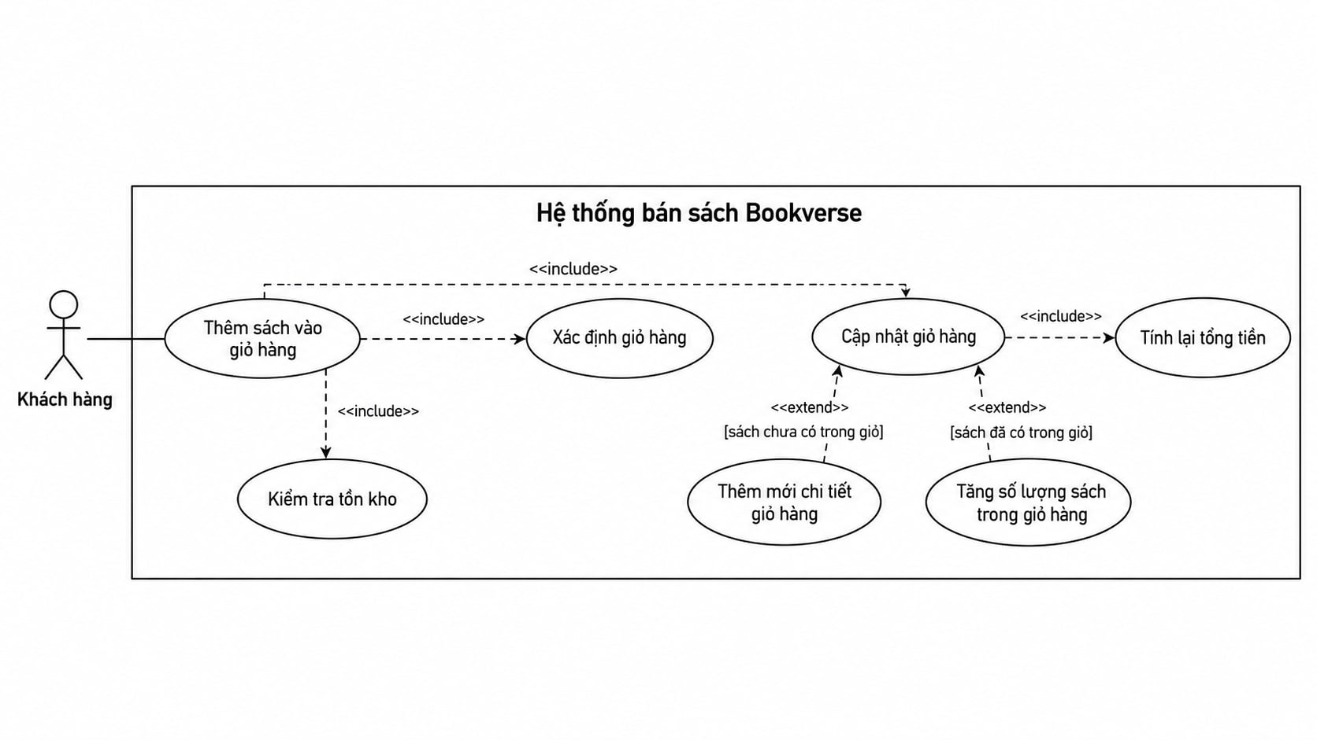
Hình 1. Biểu đồ use case chức năng Thêm vào giỏ hàng
Use case Thêm sách vào giỏ hàng bao gồm (include) Xác định giỏ hàng, Kiểm tra tồn kho và Cập nhật giỏ hàng. Cập nhật giỏ hàng bao gồm Tính lại tổng tiền. Hai nhánh mở rộng (extend) là Thêm mới chi tiết giỏ hàng khi sách chưa có trong giỏ và Tăng số lượng sách trong giỏ hàng khi sách đã có trong giỏ.

3. Kịch bản phân tích chức năng Thêm vào giỏ hàng

3.1. Kịch bản thêm sách vào giỏ hàng
Tên use case | Thêm sách vào giỏ hàng
Tác nhân | Khách hàng
Mô tả | Khách hàng đưa sách được chọn vào giỏ với số lượng hợp lệ.
Tiền điều kiện | Khách hàng đã được xác định; sách tồn tại và đang được phép bán.
Hậu điều kiện | Thành công: giỏ hàng được lưu, số lượng và tổng tiền được cập nhật. Thất bại: giỏ hàng giữ nguyên.

Luồng sự kiện chính
Hành động của tác nhân | Phản ứng của hệ thống
1. Khách hàng mở trang chi tiết sách. | 2. Hệ thống hiển thị thông tin sách, giá bán, tình trạng tồn kho và ô chọn số lượng.
3. Khách hàng chọn số lượng và nhấn “Thêm vào giỏ hàng”. | 4. Hệ thống kiểm tra số lượng là số nguyên dương và xác định khách hàng cùng giỏ hàng tương ứng.
 | 5. Hệ thống tìm dòng sách trong giỏ, lấy số lượng hiện có (bằng 0 nếu chưa có).
 | 6. Hệ thống kiểm tra tổng số lượng sau khi thêm không vượt số lượng tồn kho.
 | 7. Nếu sách chưa có, hệ thống tạo chi tiết giỏ hàng; nếu đã có, cộng số lượng thêm vào dòng hiện tại.
 | 8. Hệ thống tính thành tiền từng dòng, tổng tiền của giỏ và lưu thay đổi.
9. Khách hàng xem thông báo kết quả. | 10. Hệ thống thông báo thành công và cập nhật số lượng trên biểu tượng giỏ hàng.

3.2. Luồng thay thế và ngoại lệ
Tình huống | Cách xử lý
4a. Chưa xác định được khách hàng hoặc phiên hết hạn. | Yêu cầu đăng nhập, giữ thông tin sách đã chọn; không cập nhật giỏ trước khi xác định được khách hàng.
4b. Số lượng rỗng, không nguyên hoặc nhỏ hơn 1. | Báo “Vui lòng nhập số lượng nguyên lớn hơn 0” và yêu cầu chọn lại.
4c. Chưa có giỏ hàng được lưu. | Khởi tạo giỏ hàng rỗng cho khách hàng rồi tiếp tục. Không tạo thêm giỏ nếu đã tồn tại.
6a. Sách không còn tồn tại hoặc ngừng bán. | Thông báo sách không khả dụng; giữ nguyên giỏ hàng.
6b. Sách hết hàng hoặc tổng số lượng vượt tồn kho. | Thông báo số lượng còn có thể thêm; yêu cầu giảm số lượng. Không tự ý thay đổi số lượng khách đã chọn.
8a. Lưu dữ liệu thất bại. | Hủy toàn bộ thay đổi của thao tác, thông báo chưa thêm được sách và cho phép thử lại.

3.3. Hai nhánh cập nhật giỏ hàng
Nhánh sách chưa có trong giỏ: sau khi kiểm tra tồn kho thành công, tạo ChiTietGioHang liên kết GioHang và Sach, gán số lượng bằng số lượng khách chọn và đơn giá bằng giá bán hiện hành. Thêm dòng mới vào giỏ và tính lại tổng tiền.
Nhánh sách đã có trong giỏ: giữ nguyên dòng ChiTietGioHang hiện có, tính số lượng mới bằng số lượng cũ cộng số lượng thêm. Chỉ ghi số lượng mới sau khi kiểm tra tồn kho; không tạo dòng trùng cho cùng một sách trong cùng giỏ.

Quy tắc nghiệp vụ
Số lượng sau khi thêm = số lượng hiện có + số lượng thêm; giá trị này phải nhỏ hơn hoặc bằng số lượng tồn. Thành tiền = số lượng × đơn giá; tổng tiền giỏ = tổng thành tiền của các dòng. Trong phạm vi chức năng này, tổng tiền chưa gồm phí vận chuyển hoặc khuyến mại.
Đơn giá được lấy từ dữ liệu sách trên máy chủ. Khi thêm lại một sách đã có trong giỏ, đơn giá của dòng được cập nhật theo giá bán hiện hành. Thêm vào giỏ không giữ chỗ hoặc trừ tồn kho; tồn kho cần được kiểm tra lại khi đặt hàng.

4. Kịch bản và thiết kế giao diện chức năng Thêm vào giỏ hàng

4.1. Thiết kế giao diện ChiTietSachUI
BOOKVERSE – CHI TIẾT SÁCH
[Ảnh bìa sách] Tên sách
Tác giả / thông tin sách
Giá bán: [giá hiện hành] Tình trạng: [còn hàng / hết hàng]
Số lượng: [ − ] [ 1 ] [ + ]
[ THÊM VÀO GIỎ HÀNG ]
Thông báo: Đã thêm sách vào giỏ hàng.
[Tiếp tục mua sắm] [Xem giỏ hàng]
Hình 2. Phác thảo giao diện chi tiết sách và thao tác thêm vào giỏ
STT | Tên điều khiển | Loại | Chức năng / ràng buộc
1 | imgBiaSach | Image | Hiển thị ảnh bìa của sách được chọn.
2 | lblTenSach | Label | Hiển thị tên sách; không cho sửa.
3 | lblGia | Label | Hiển thị giá bán từ hệ thống.
4 | lblTonKho | Label | Hiển thị tình trạng còn hàng / hết hàng.
5 | numSoLuong | NumberInput | Mặc định 1; chỉ nhận số nguyên dương.
6 | btnThemVaoGio | Button | Gọi themVaoGioHang(); vô hiệu hóa khi hết hàng hoặc đang xử lý.
7 | lblThongBao | Label | Hiển thị thành công hoặc lỗi dễ nhận biết.
8 | lnkGioHang | Link | Mở giỏ hàng để kiểm tra kết quả.

4.2. Kịch bản thiết kế chức năng Thêm vào giỏ hàng
Tên use case | Thêm vào giỏ hàng (kịch bản thiết kế)
Tác nhân | Khách hàng
Mô tả | Mô tả tương tác giữa ChiTietSachUI, ThemGioHangController và các lớp thực thể.
Tiền điều kiện | Khách hàng mở ChiTietSachUI; hệ thống có thể xác định maKhachHang và maSach.
Hậu điều kiện | Dữ liệu giỏ hàng được lưu đồng bộ; giao diện hiển thị kết quả và tổng số sách mới.

Luồng sự kiện chính
Hành động của tác nhân | Phản ứng của hệ thống
1. Khách hàng mở ChiTietSachUI. | 2. Giao diện gọi hienThiThongTinSach(), hiển thị thông tin sách và số lượng mặc định 1.
3. Khách hàng chọn số lượng, nhấn btnThemVaoGio. | 4. ChiTietSachUI lấy giá trị qua chonSoLuong(), kiểm tra hợp lệ và tạm khóa nút gửi.
 | 5. ChiTietSachUI gọi themVaoGioHang(); chuyển yêu cầu tới ThemGioHangController với mã sách và số lượng. Mã khách hàng được xác định từ phiên đăng nhập.
 | 6. Controller kiểm tra lại đầu vào, lấy KhachHang và Sach; lấy giỏ bằng KhachHang.getGioHang(). Nếu chưa có thì khởi tạo giỏ.
 | 7. Controller gọi kiemTraSachTrongGio(), sử dụng GioHang.timChiTietGioHang() để lấy dòng tương ứng với mã sách.
 | 8. Controller lấy số lượng cũ bằng getSoLuong() (hoặc 0), cộng số lượng thêm và gọi kiemTraTonKho(); Sach.kiemTraTonKho() đối chiếu với soLuongTon.

4.2. Kịch bản thiết kế chức năng Thêm vào giỏ hàng (tiếp)
Hành động của tác nhân | Phản ứng của hệ thống
 | 9. Nếu chưa có dòng: GioHang.themSach() tạo ChiTietGioHang với sách, số lượng và đơn giá. Nếu đã có: ChiTietGioHang.tangSoLuong() hoặc capNhatSoLuong() cập nhật dòng hiện tại.
 | 10. ChiTietGioHang.tinhThanhTien() tính thành tiền; GioHang.tinhTongTien() cập nhật tongTien. Lưu chi tiết và giỏ hàng trong cùng một giao dịch.
 | 11. Controller trả kết quả thành công. ChiTietSachUI gọi hienThiThongBao(message), cập nhật số lượng trên biểu tượng giỏ và mở lại nút thêm.
12. Khách hàng chọn tiếp tục mua sắm hoặc xem giỏ. | 13. Hệ thống giữ trang chi tiết sách hoặc mở giỏ theo lựa chọn.

Luồng thay thế / ngoại lệ
4a. Số lượng không hợp lệ: ChiTietSachUI hiển thị lỗi cạnh numSoLuong, không gửi yêu cầu. Controller vẫn kiểm tra lại để xử lý yêu cầu gửi trực tiếp.
6a. Phiên không hợp lệ: yêu cầu đăng nhập. Không tin cậy maKhachHang do trình duyệt tự gửi để truy cập giỏ hàng.
6b. Sach không tồn tại hoặc không bán: trả kết quả thất bại và thông báo sách không khả dụng.
8a. Tổng số lượng vượt tồn kho: trả kết quả thất bại, thông báo số lượng có thể thêm và không thay đổi ChiTietGioHang.
10a. Ghi dữ liệu lỗi: hoàn tác giao dịch; hienThiThongBao(message) báo chưa thêm thành công, nút thêm được kích hoạt lại.
11a. Mất kết nối khi chờ kết quả: thông báo chưa xác định được kết quả và tải lại giỏ để kiểm tra trước khi khách gửi lại yêu cầu.

4.3. Ràng buộc xử lý và lưu trữ
Mỗi cặp giỏ hàng – sách chỉ có một dòng chi tiết. Thao tác đọc số lượng, cập nhật dòng và tính lại tổng tiền phải được xử lý nhất quán để tránh mất cập nhật khi có nhiều yêu cầu đồng thời. Hệ thống lấy giá và tồn kho từ nguồn dữ liệu của sách, không lấy giá từ giao diện.
Tên phương thức được giữ theo biểu đồ thiết kế. Các giá trị maKhachHang, maSach, soLuong và soLuongThem là dữ liệu cần truyền hoặc sử dụng trong xử lý. Tầng truy cập dữ liệu thực hiện lưu trữ; lớp này không được thể hiện trong biểu đồ hiện tại.

5. Biểu đồ lớp thực thể phân tích
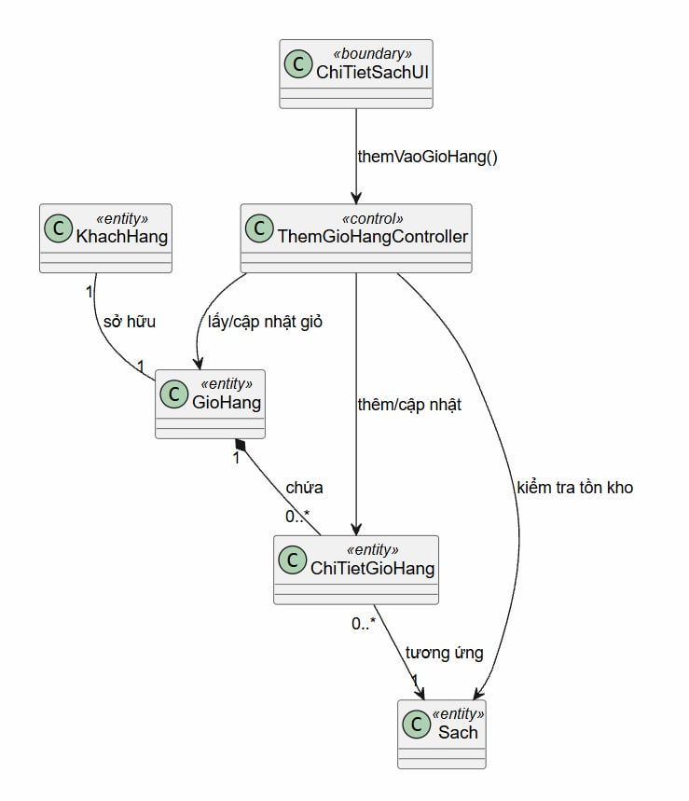
Hình 3. Biểu đồ lớp phân tích chức năng Thêm vào giỏ hàng
Biểu đồ thể hiện bốn lớp thực thể: KhachHang (chủ giỏ hàng), GioHang (tập hợp sách dự kiến mua), ChiTietGioHang (một dòng sách và số lượng) và Sach (thông tin sách, giá, tồn kho). Ngoài ra, ChiTietSachUI là lớp biên và ThemGioHangController là lớp điều khiển phối hợp xử lý yêu cầu.
Theo mô hình, một KhachHang sở hữu một GioHang; một GioHang chứa từ 0 đến nhiều ChiTietGioHang theo quan hệ hợp thành. Mỗi dòng chi tiết ứng với một Sach; một sách có thể xuất hiện trong nhiều dòng thuộc các giỏ khác nhau. Controller lấy hoặc cập nhật giỏ, thêm hoặc cập nhật chi tiết và kiểm tra tồn kho của sách.

6. Biểu đồ lớp thực thể thiết kế
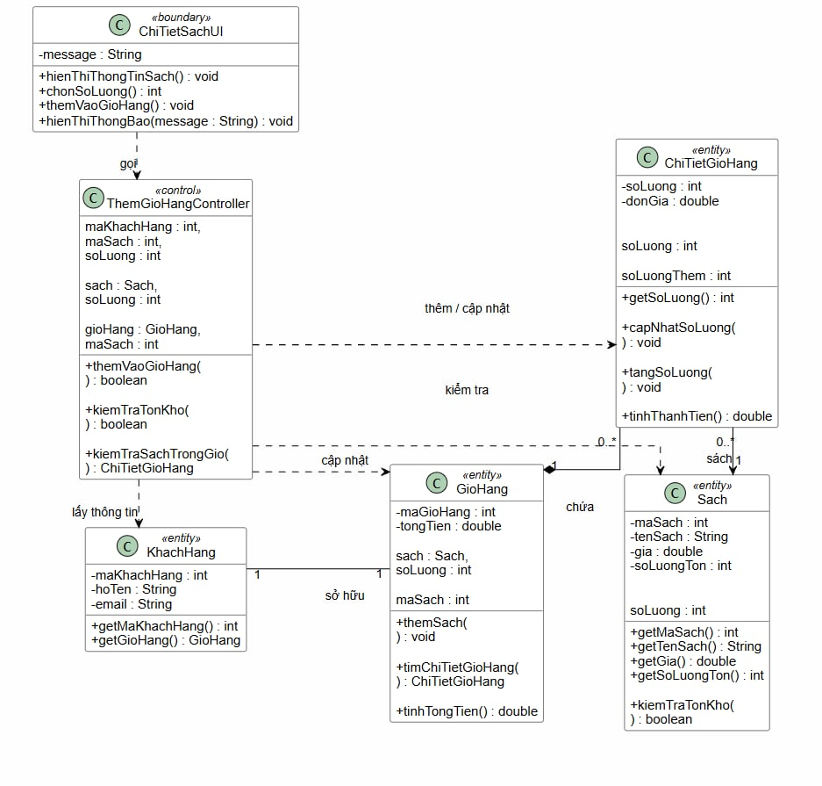
Hình 4. Biểu đồ lớp thiết kế chức năng Thêm vào giỏ hàng
Ở mức thiết kế, KhachHang có maKhachHang, hoTen, email và các phương thức getMaKhachHang(), getGioHang(). Sach có maSach, tenSach, gia, soLuongTon; cung cấp các phương thức lấy dữ liệu và kiemTraTonKho(). GioHang lưu maGioHang, tongTien; thực hiện themSach(), timChiTietGioHang() và tinhTongTien().
ChiTietGioHang lưu soLuong và donGia; cung cấp getSoLuong(), capNhatSoLuong(), tangSoLuong() và tinhThanhTien(). ChiTietSachUI tiếp nhận thao tác và hiển thị thông báo; ThemGioHangController điều phối themVaoGioHang(), kiemTraTonKho() và kiemTraSachTrongGio().
Biểu đồ sử dụng các kiểu int, String, double; dấu “−” chỉ thành phần private, dấu “+” chỉ public. Dữ liệu đầu vào và thứ tự xử lý được mô tả tại mục 4.

